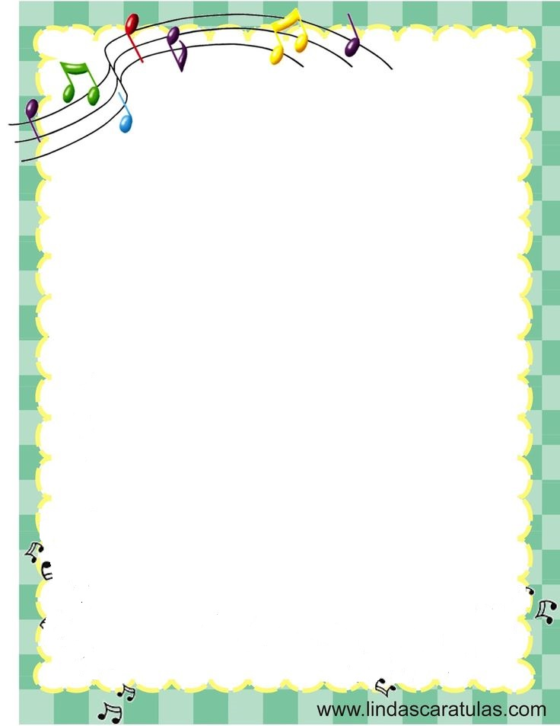
«Классическая музыка детям – рекомендации родителям для прослушивания и обсуждения»

Не сомневаюсь в том, что каждый из вас, дорогие мамы и папы, хочет воспитать своего ребенка духовно богатым, эстетически образованным, позитивно настроенным на окружающий его мир. Как привить ребятам чувство возвышенного отношения к музыке, как научить отличать настоящее искусство от грубой подделки? Где та «золотая середина», которая поможет устоять в мире музыки? На эти вопросы есть ответ. Это классическая музыка.
Могу с уверенностью сказать, что слушание классической музыки развивает интерес, любовь к ней, расширяет музыкальный кругозор, повышает музыкальную восприимчивость и отзывчивость детей, воспитывает задатки музыкального вкуса.
Рекомендую начинать с самого раннего возраста. Среди многообразия песен и мелодий выберите именно классику: шедевры Моцарта, Бетховена, Шопена и других композиторов, которые сейчас есть в доступной для малышей музыкальной аранжировке. Они успокоят малыша перед сном, настроят на интересное дело, если вы будете вместе с ним, например, рисовать или просто играть. Даже звучание «фоном» даёт потрясающий эффект: спокойной музыкой можно создать соответствующее настроение, внутреннюю сосредоточенность; бодрой и активной – настроить на активную, продуктивную деятельность. Не забывайте, что внимание ребёнка кратковременно, слушайте целенаправленно одно произведение 2-3 мин. в день.
Возможно вы спросите: не рано ли ребенку – дошкольнику слушать классику, понятен и интересен ли ему этот музыкальный язык? Нет, не рано! Именно положительный эмоциональный настрой, устойчивая эмоциональная сфера способствуют общему интеллектуальному развитию, позволяют повысить уровень внимания ребенка и увеличить его устойчивость к стрессам, что так важно для ребенка любого возраста.
Иногда музыкальное произведение (например, «Марш деревянных солдатиков») можно прослушать, потом сыграть на ударно-шумовых подручных музыкальных инструментах, например, детский барабан, колокольчик, ложки, крышка и кастрюля, отстучать ритм палочками, карандашами, кубиками по столу или полу, а потом подвигаться в такт.
В помощь могу порекомендовать различные интернет-источники, где с лёгкостью найдёте полнометражные мультфильмы на классические произведения известных русских и зарубежных композиторов (П.И. Чайковский «Детский альбом», «Волшебная флейта» В.- А. Моцарт, М. И. Глинка «Камаринская» и «Сказки старого пианино», Э. Григ «Гномы и горный король» и др.)
Предлагайте для прослушивания музыку разного характера, чтобы вызывать различные эмоциональные состояния и переживания. Сделайте слушание музыки регулярным занятием, выделите специальное время: ничто не должно отвлекать ребенка от процесса слушания; не делайте это наспех, лучше отложите.
Старайтесь непременно поговорить о прослушанной музыке, её характере (весёлая, грустная, тоскливая, задорная и т.д.), что представилось ребёнку во время прослушивания. Главное, чтобы прослушанное произведение нашло эмоциональный отклик в душе ребёнка, запомнилось, стало узнаваемым и любимым.
Очень полезно слушать одни и те же музыкальные произведения в исполнении разных коллективов и солистов, например, в исполнении классического симфонического оркестра или современной обработке, в исполнении на разных музыкальных инструментах.
После нескольких прослушиваний предложите ребенку нарисовать музыку, неважно, какого возраста ваш малыш. Пусть он пофантазирует и нанесет на лист бумаги свои представления, впечатления и ощущения: какого цвета музыка, какие линии и мазки можно нанести, кто живет в этой музыке; придумайте вместе с ребенком сказку или сюжет к прослушанному музыкальному произведению.
Как говорят великие: всё приходящее, а музыка вечна. Задача педагогов и родителей –
воспитать достойного человека,
способного ценить прекрасное!

Максимова Юлия Михайловна,
музыкальный руководитель

